Національний технічний університет України
“Київський політехнічний інститут”

Факультет інформатики та обчислювальної техніки

Кафедра обчислювальної техніки

Лабораторна робота № 4
з дисципліни
«Комп’ютерна схемотехніка»

Виконав студент групи ІО-73
Сидора Сергій

Київ, 2009
Тема: проектування FM.
Задание: 7316
На PLMT з параметром N_{F} = 8 (C₉=8) розробити 2-канальну FM (шини D і Q) (C₄=0) місткістю MF=18 (C₈=4) 8-розрядних слів (C₄=0). Оцінити складність і швидкодію отриманої схеми.

Виконання:
Пристрій має наступну структурну схему взаємодії із зовнішніми пристроями:
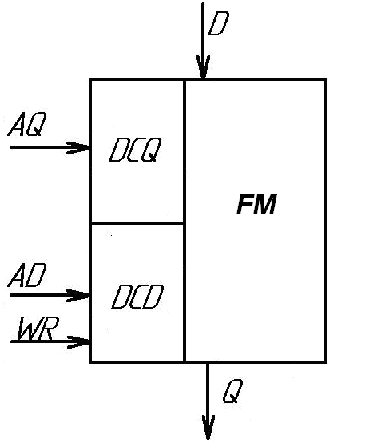
Тоді УГП такої схеми буде мати вид:
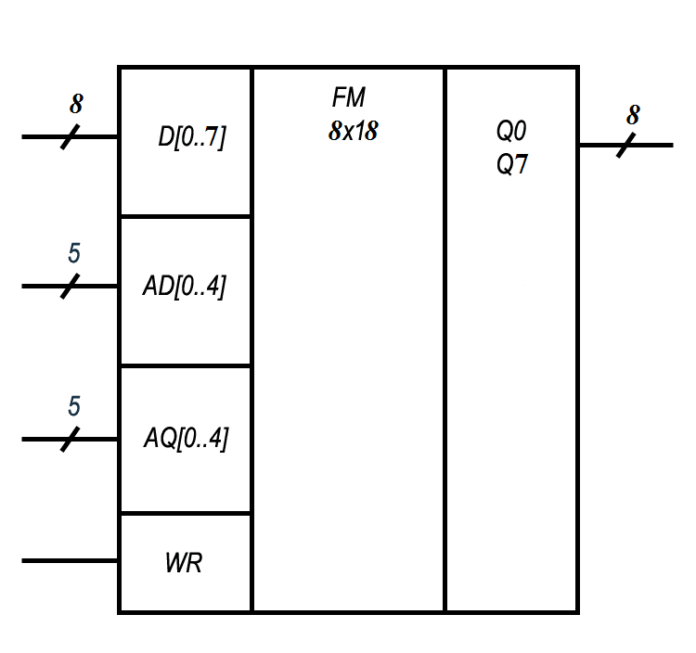

Необхідно організувати можливість запису через канал D і зчитування по каналу Q.

Необхідно реалізувати такі вузли:
- DC 5x18.
- PLMT зберігання даних комірки.
- PLM∇ для забезпечення доступу при зчитуванні.
Виходячи із заданої кількості слів (18 слів) визначаємо, що адресна шина, що підключається до дешифраторів адрес, буде складатись з п’яти розрядів. Виходи схеми дешифратору будуть підключатись до синхровходів схем пам’яті.

Проектування дешифратору DC 5x18
В пристрої використовується 2 неповних дешифратори адресу. Кожен з них складається з 18 PLM 5х1.
Приклад такої PLM для 5-го виходу дешифратору наведено нижче:
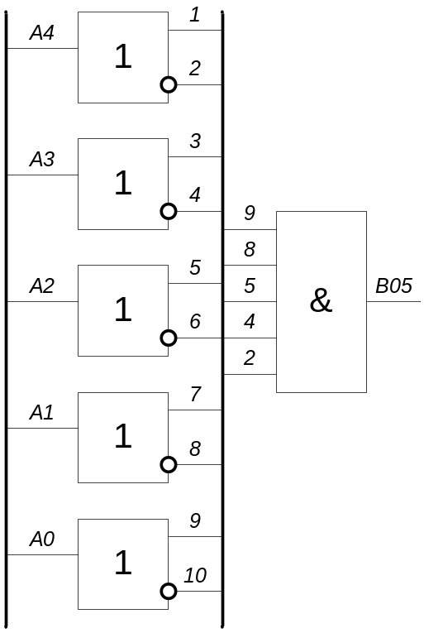

Схема дешифратору:
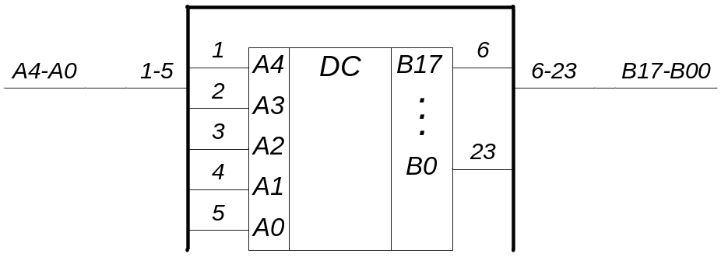

Проектування PLMT для зберігання даних комірки
Виходячи з того, що запис в комірку пам’яті відбувається тільки через канал D, на вхід тригеру можна подавати безпосереднє значення з шини. При цьому для зберігання даних об’єднаємо сигнал з дешифратору з сигналом на запис і подамо його через елемент И разом з сигналом з дешифратору, котрий вказує на те, що дана комірка обрана.

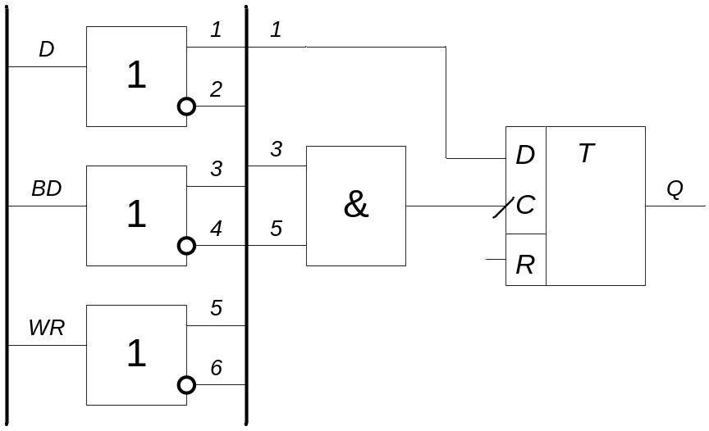

Проектування PLM∇ для забезпечення доступу при зчитуванні
Для того, аби отримати на шинах результат с потрібної комірки, необхідно організувати комутацію заданої комірки до шини. Для цього використовується схема монтажного ИЛИ. Також варто врахувати, що одночасно запис і зчитування у FM проводитись не може. Для цього подамо сигнал запису через інвертор на елемент И разом з входом з дешифратору. Таким чином, коли відбувається запис, вихід Q буде знаходитись у високоомному стані ∇ і зчитування не відбудеться.
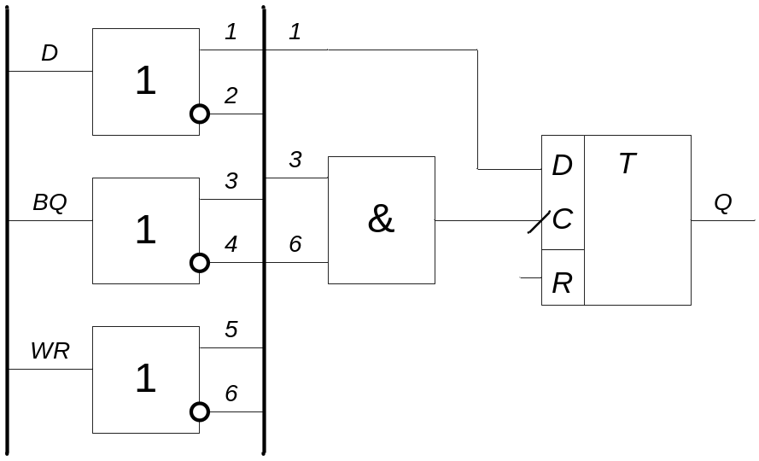

Загальна схема FM
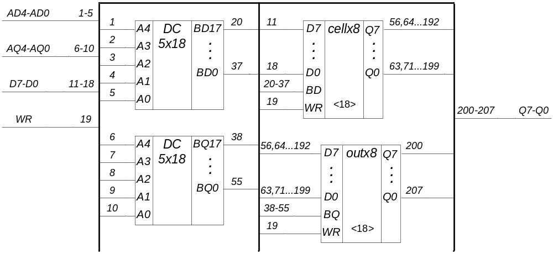

Розрахунок складності і швидкодії:
Розрахуємо складність отриманої схеми.
- Два неповних дешифратори 5х18 – 36 PLM.
- Кожна комірка зберігає 1 біт, тоді для зберігання 18-х 8-и розрядних комірок знадобиться 144 PLMT
- Для визначення дозволу на зчитування для кожної комірки додатково використовується по 1 PLM∇, тобто ще додатково 144 PLM∇.
- Загальна складність: N = 36+144+144=324 PLMT.
Розрахуємо швидкодію.
- При операціях зчитування – T = τ_{dc} + τ∇ = 2нс.
- При операції запису – T = τ_{dc} + τ_{T} = 2нс.

